Masina de indreptat ADM 311 cu morteza pret de vinzare 2175 Euro fara TVA si fara transport

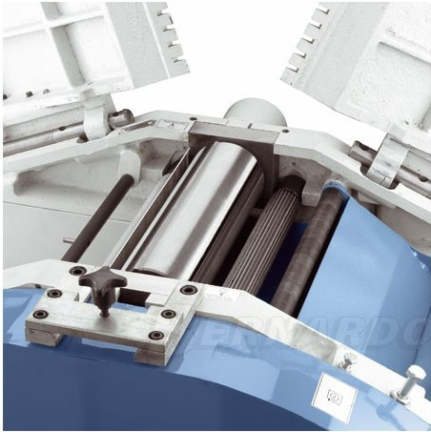
ADM - ul 311 este din punct de vedere constructiv asemanator cu micul ADM 260. Latimea mai mare la indreptare, masina de mortezat optionala si resursele ridicate de putere face ca acest model sa fie popular printre utilizatori avansati.
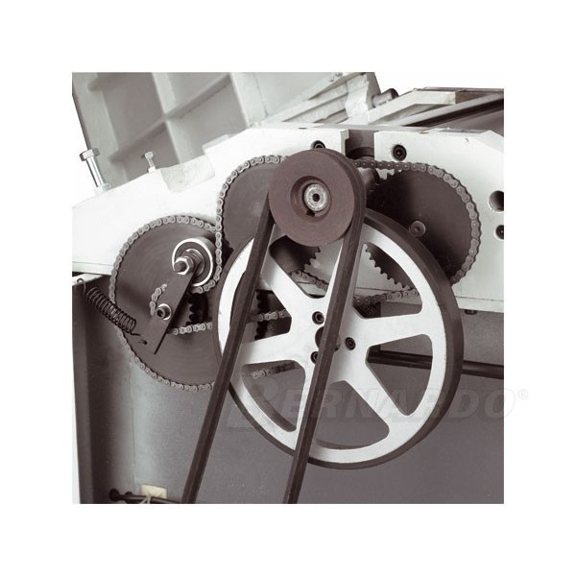

In plus aceste modele se disting prin mecanisme de inalta performanta, dispozitive pt. masurare de acuratete si sisteme de prezentare pt. lucru foarte accesibile oricarui operator.

DATE TEHNICE:
RINDELUIRE
Lăţimea de rindeluire | 310 mm
Lungimea mesei | 1580 mm
Inălţimea mesei | 850 mm
Viteza de rotaţie a tamburului | 4000 rpm
Cuţite | 4 buc
Diametrul tamburului | 95 mm
Paralelă | 1100 x 145 mm
Inclinarea paralelei | 90° - 45°
Grosimea maximă preluat / tură | 5 mm
GROSIME
Lungimea mesei | 760 mm
Lăţimea de lucru | 310 mm
Grosimea max de lucru | 230 mm
Grosimea maximă preluat / tură | 2,5 mm
Puterea de lucru | 8 m/min
Ieşirea pentru exhaustare | 100 mm
Puterea motorului | 3,0 kW (4,0 CP)
Alimentarea | 400 V
Spaţiu necesar (L x l) | 1580 x 550 mm
Greutate | 320 kg

CARACTERISTICI tehnice:
- avansul poate fi oprit atunci când se lucrează la îndreptare
- ieşire pentru exhaustare integrată ieşire Ø 100 mm
- mesele pentru îndreptare se pot înclină în poziţie stânga pentru pregătirea grosimii
schimbator cu frana de motor
- mesele din fontă garanteaza rezultate bune
- ambele mese sunt proiectate cu fante pentru a menţine nivelul de zgomot la limită minima
- tambur cu 4 cutite HSS 18% de inalta calitate ce nu necesita intretinere
- masă pentru grosime este ghidată pe suport pentru a asigură lucrul precis
- masă de rindeluire cu ghidajele V pentru blocare poate fi ajustată uşor şi rabatabilă între 90° şi 45°
Accesorii standard:
- schimbator avans
- maşină de mortezat
- apărătoare din duraluminiu
- Cuţite HSS
- numeroase dispozitive de siguranţă: întrerupător de tensiune, apărătoare pentru tamburul cu cuţite în concordanţă cu normele CE
